宁夏医师协会“普及健康知识，提升健康素养”科普下基层活动赴西吉县开展健康教育及义诊咨询
为深入贯彻落实“健康中国”战略，推动优质医疗资源下沉基层，2025年10月28日至29日，宁夏医师协会联合自治区科协、西吉县科协，在西吉县西滩乡西滩村、吉强镇夏寨村、沙沟乡沙沟村，组织开展了“普及健康知识，提升健康素养”科普下基层系列活动。本次活动累计惠及村民超150人，以“石榴籽科普服务行动”为载体，通过“健康讲座+专家义诊”相结合的方式，将专业医疗服务送到村民家门口，切实提升基层群众的健康获得感和幸福感。
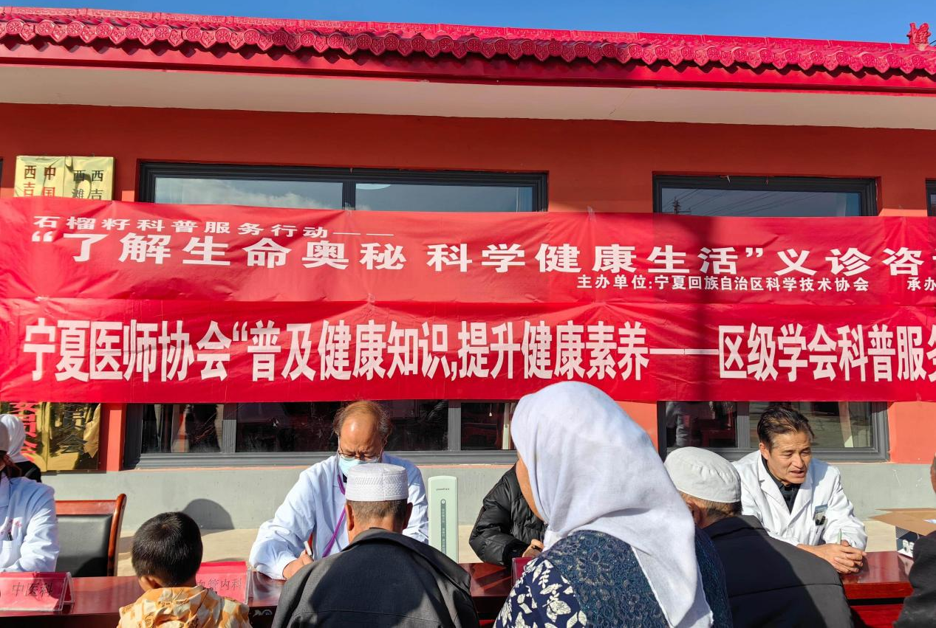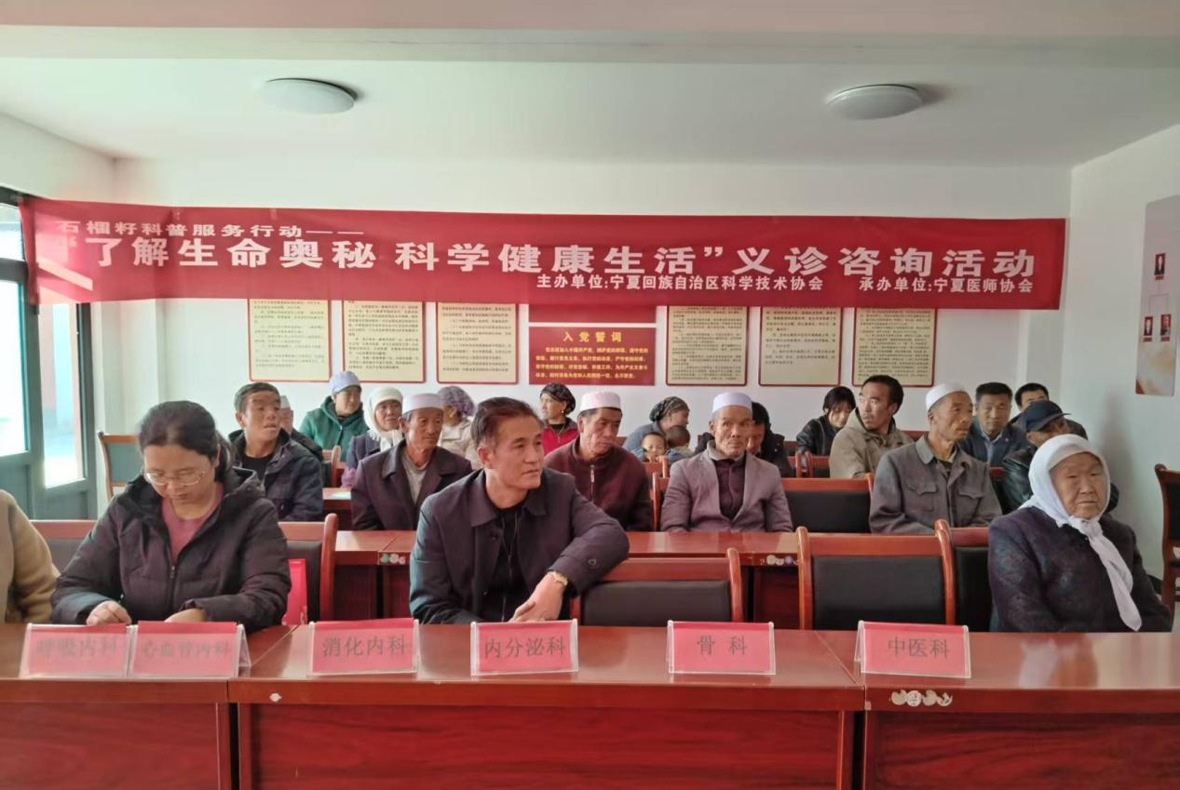
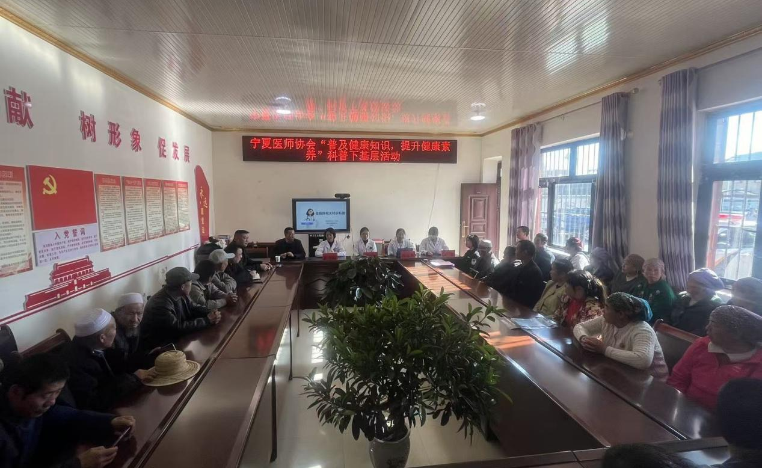
一、健康讲座接地气，防病知识入民心
活动期间，来自固原市人民医院、宁夏医科大学总医院、自治区人民医院、自治区中医研究院等医疗机构的专家，围绕基层常见病、多发病，开展了多场主题鲜明、内容实用的健康讲座。
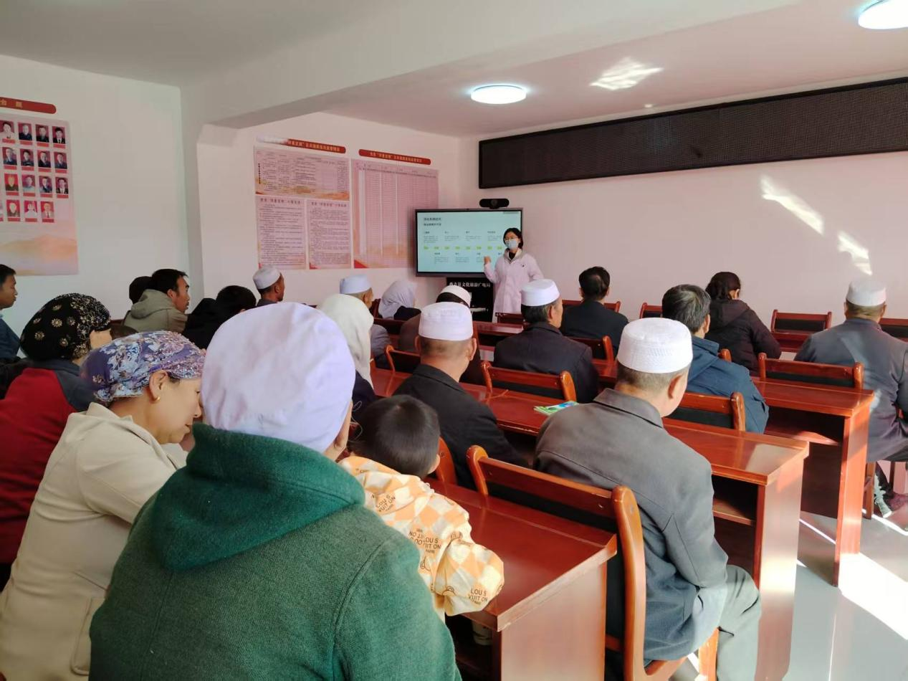
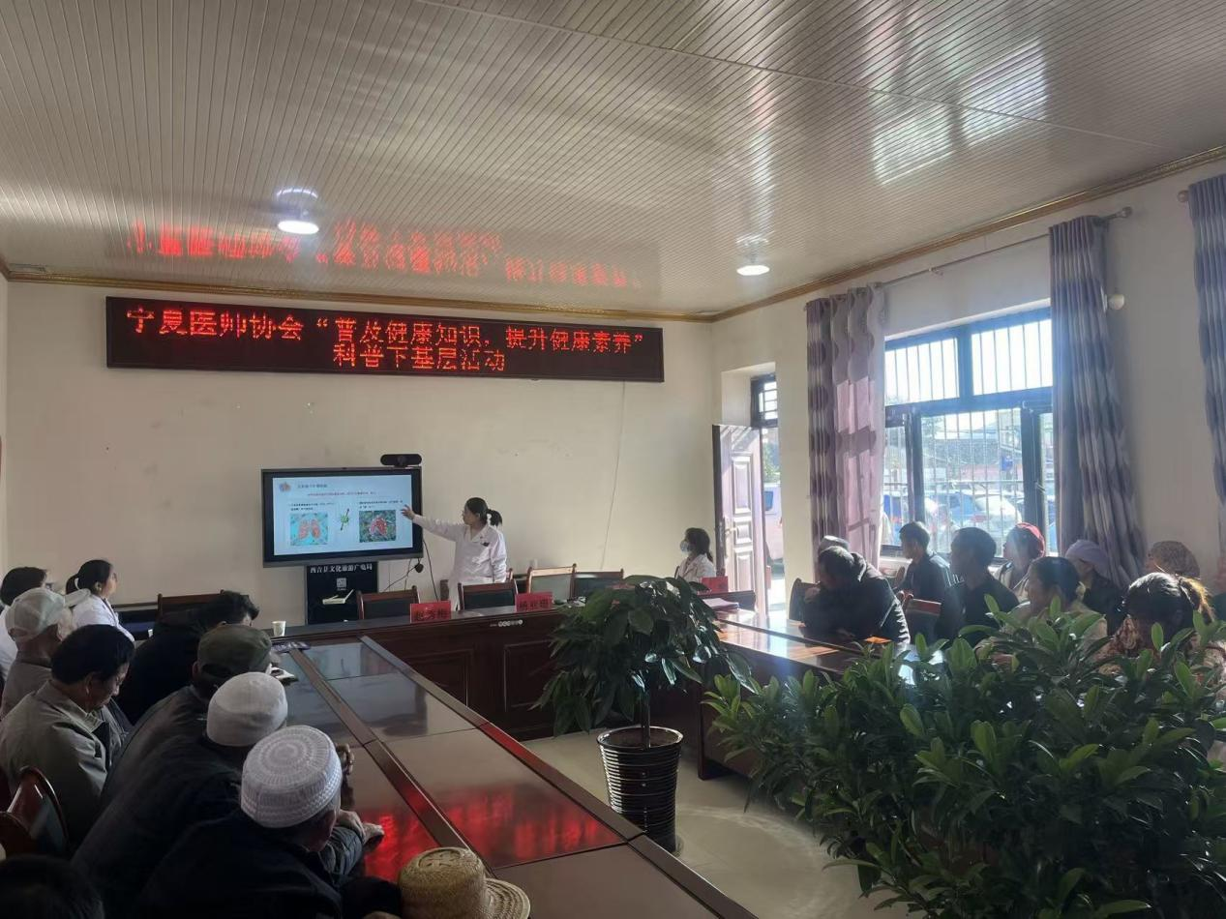
消化内科专家海晴晴以《幽门螺旋杆菌感染的防治》为主题，深入浅出地讲解了传播途径、相关症状及疾病风险，重点介绍了规范治疗方案和“公筷分餐”等实用预防措施，引导村民从生活细节守护胃肠健康。呼吸科专家马金秀围绕《呼吸系统慢性病的成因及防治》，结合村民生活实际，剖析了慢性阻塞性肺疾病等常见病的早期征兆和危险因素，强调日常预防与科学锻炼的重要性，为村民提供了清晰的健康行动指南。风湿免疫科专家杨亚珊则聚焦《风湿性关节炎与肩颈腰腿痛的防治》，将复杂病因转化为通俗常识，并现场示范劳作间隙即可进行的关节放松锻炼动作，帮助村民有效缓解病痛、预防疾病加重。
专家们用通俗易懂的语言，结合真实案例，让健康知识“听得懂、记得住、用得上”。
二、义诊服务暖人心，精准诊疗送到家
除了健康讲座，专家义诊咨询更是本次活动的一大亮点。来自心血管内科、呼吸科、风湿免疫科、中医科等多个专业的十多名医师组成“流动诊室”，为村民提供一对一健康咨询、基础检查、用药指导等服务。
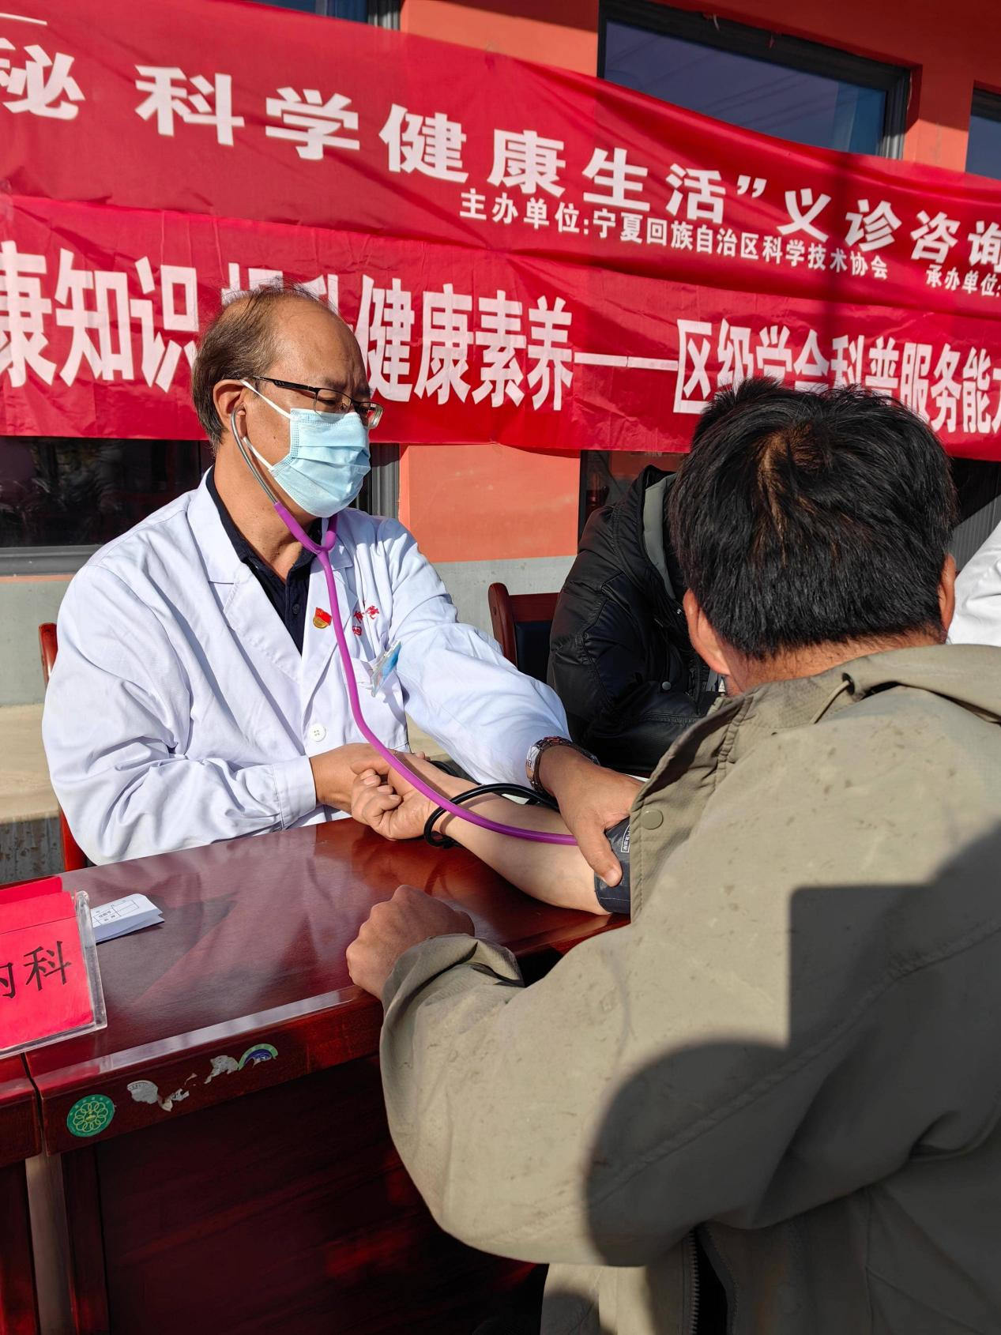
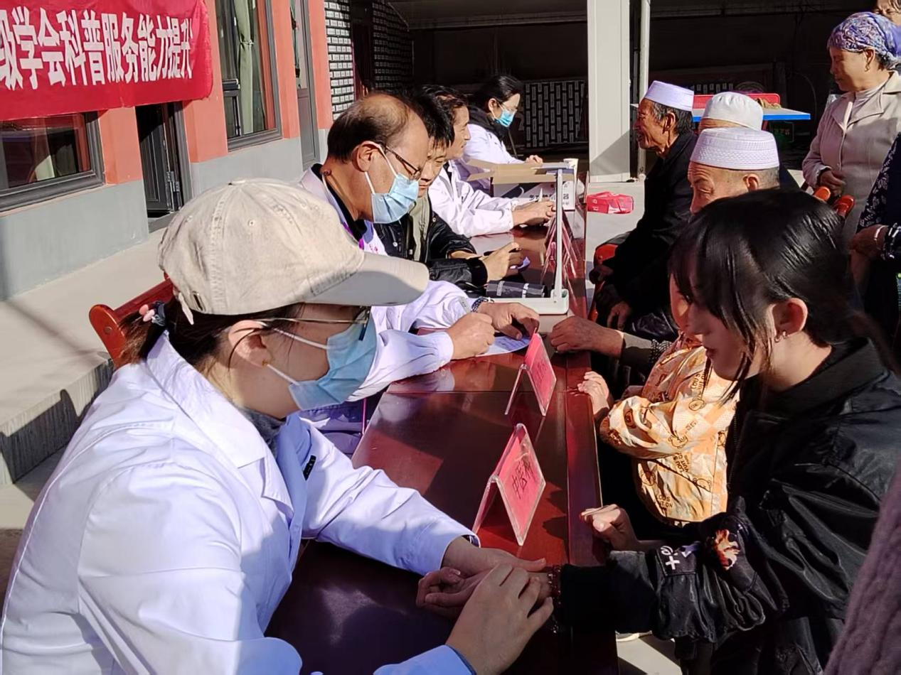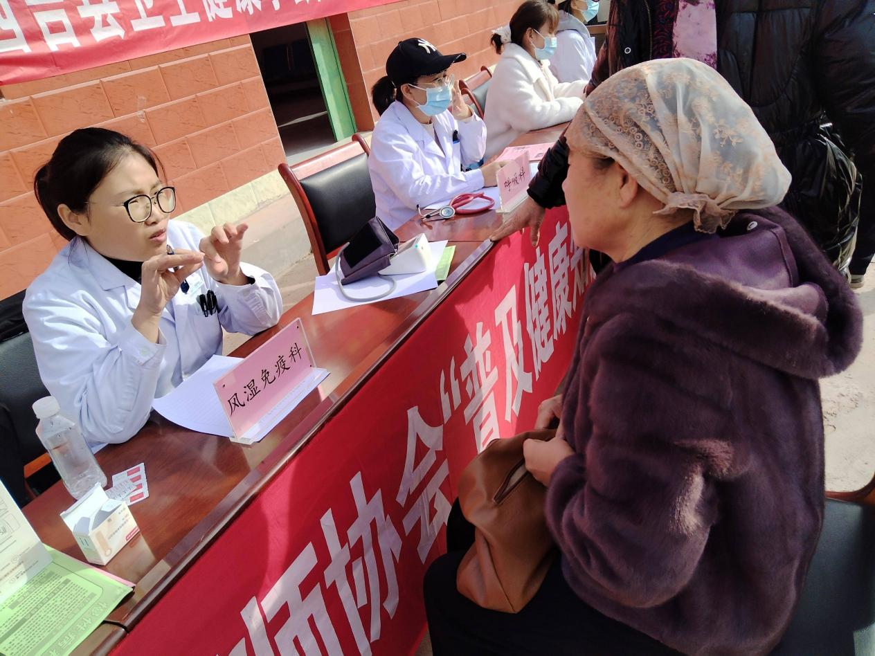
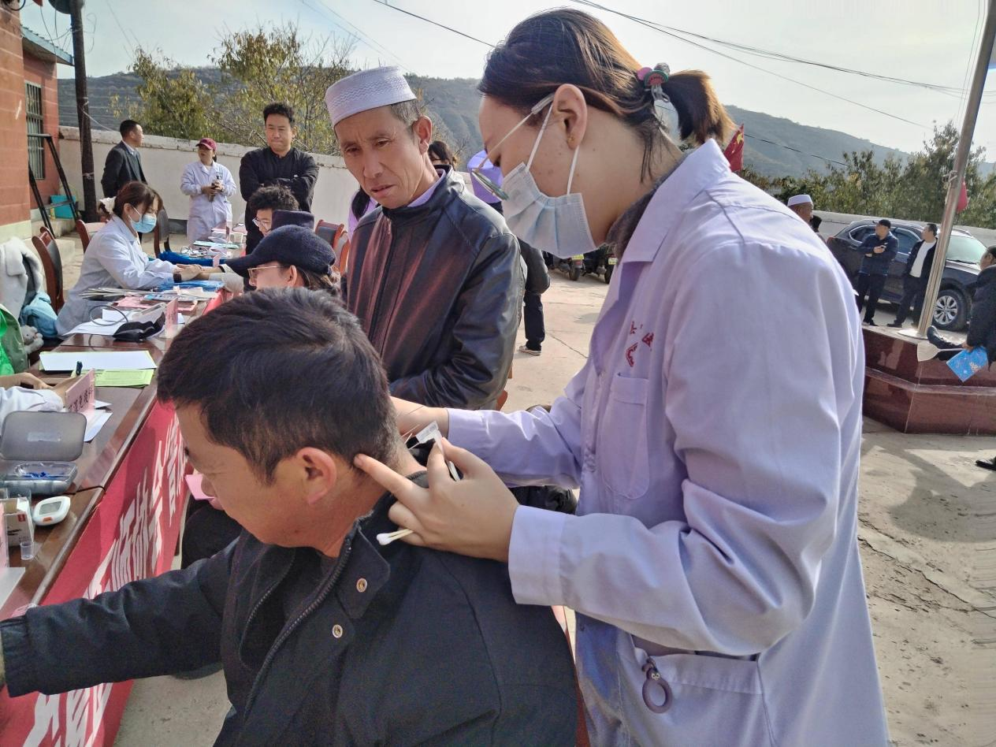
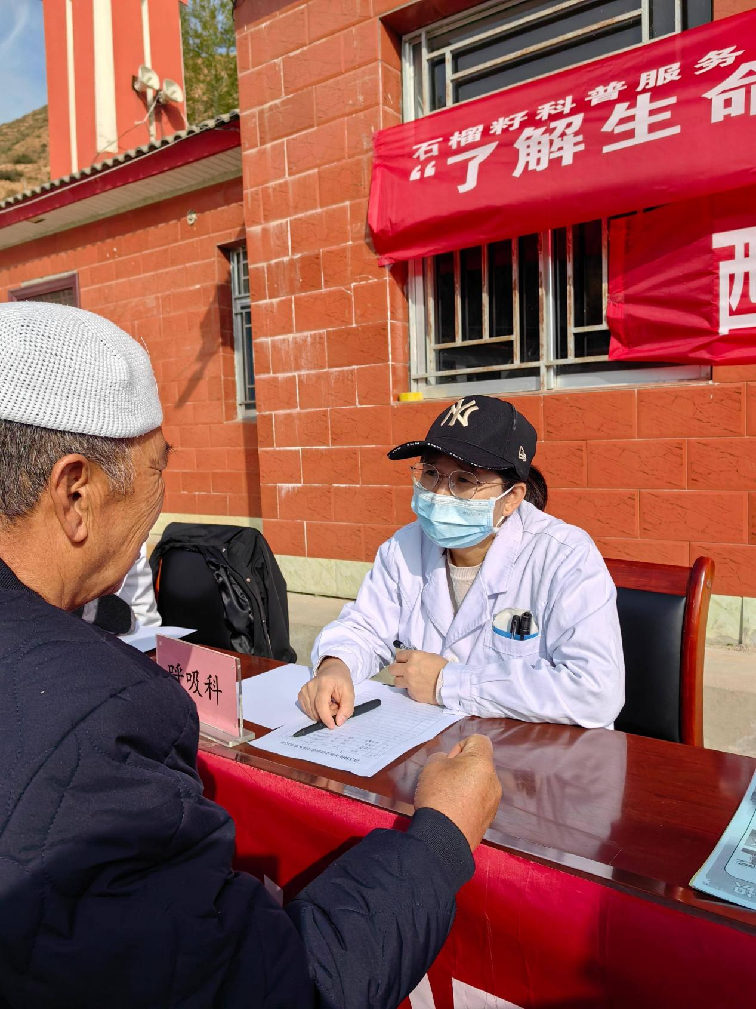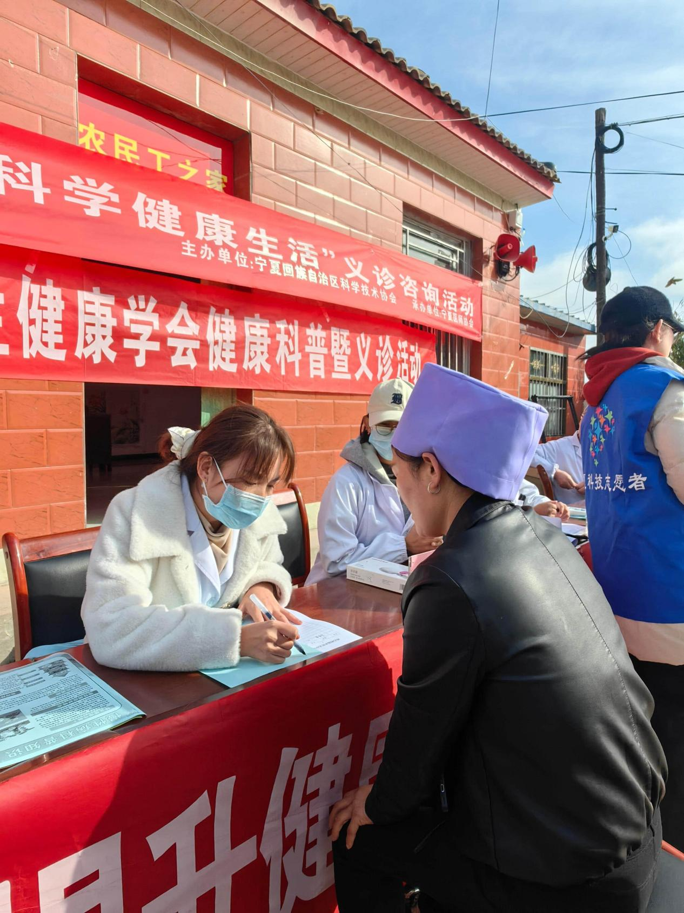
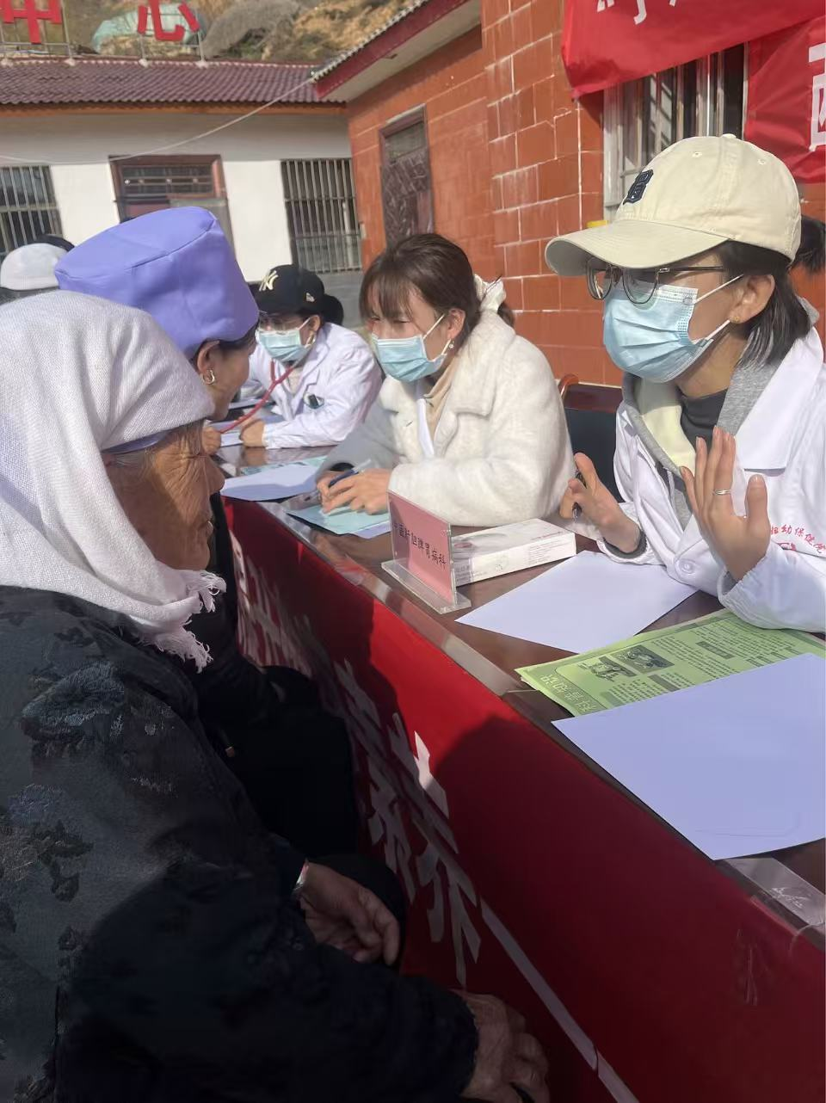

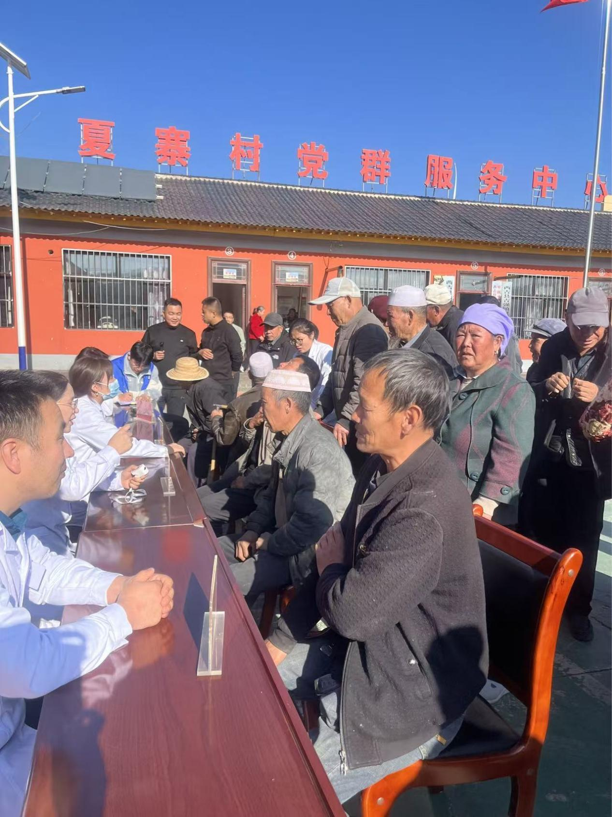
在义诊现场，专家们耐心询问病情、细致查体、解读报告，针对高血压、糖尿病、慢性呼吸道疾病、关节疼痛等常见问题，提出个性化治疗建议。不少村民表示：“平时去大医院看病远、挂号难，今天专家来到村里，真是太方便了！”
三、多方联动聚合力，精准帮扶提水平
本次活动不仅是优质医疗资源的下沉，更是一次精准的医学交流实践。西吉县科协与县卫生健康学会深度协同，特别邀请了西吉县人民医院的多位本地专家共同参与。
来自县医院的专家们熟知当地多发病、慢性病现状及村民生活实情，与自治区专家在义诊中充分交流，围绕典型病例共同探讨，分享一线诊疗心得。这种紧密的“协同协作”模式，既为村民提供了切合实际、易于操作的健康指导，也通过联合带教、病例共析等方式，有效提升了村卫生室等基层医务人员对常见病的识别与规范处置能力，为持续夯实西吉县基层医疗服务水平、推动诊疗服务更加精准规范注入了扎实力量。
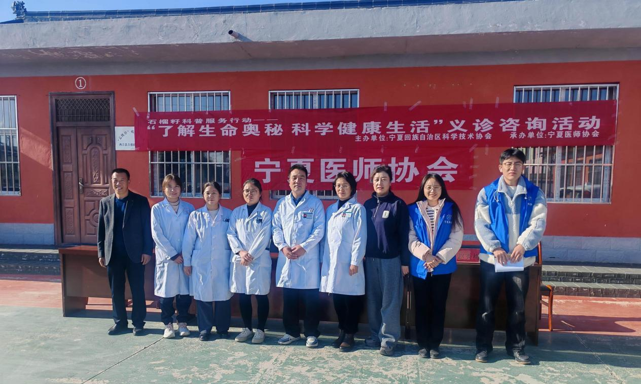
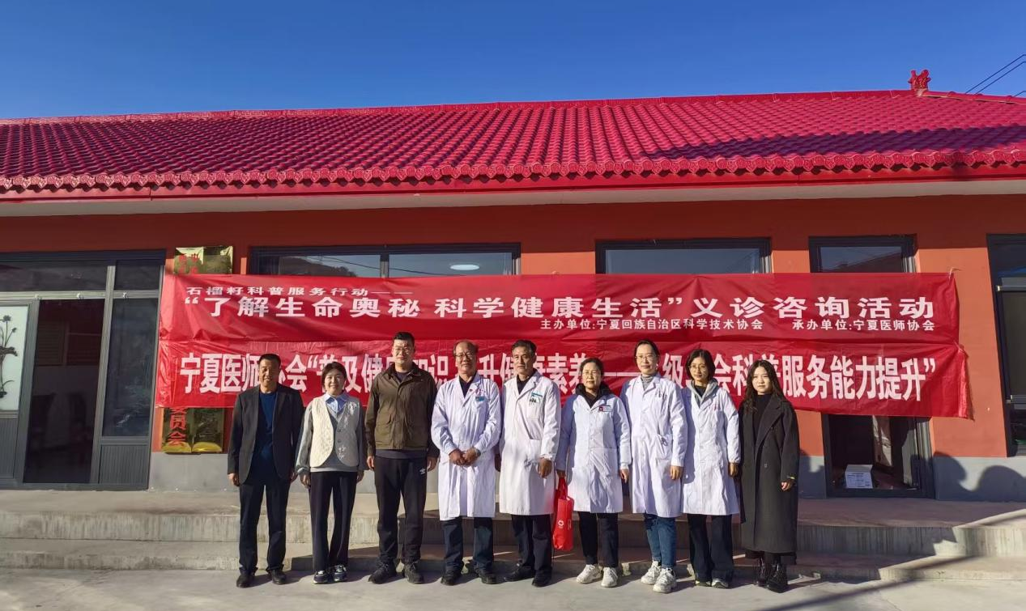
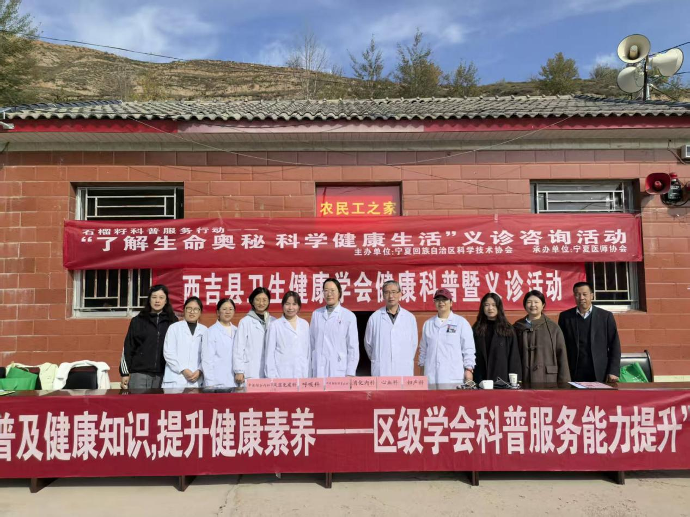
此次科普下基层活动，不仅提升了村民的健康素养和自我保健能力，更在潜移默化中促进了民族团结，铸牢了中华民族共同体意识的民生基础。宁夏医师协会将继续携手各方力量，推动优质医疗资源持续下沉，让更多基层群众在家门口就能享受到专业的健康服务，为“健康宁夏”“健康乡村”建设注入更多温暖力量。

